|  |
| --- |
| **Baccalauréat Professionnel - Oral de contrôle**  **Session 2025**  **(groupements A, B C)** |
| **Consignes au candidat**  **Préparation : 15 minutes**  **Entretien : 15 minutes**   * Présenter brièvement le sujet ; * Présenter la démarche de résolution, les résultats obtenus ; * Répondre à la problématique.   **L’usage de la calculatrice est autorisé (**[circulaire n° 2015-178 du 1er octobre 2015](https://www.education.gouv.fr/pid285/bulletin_officiel.html?cid_bo=94844)**)** |

**SUJET :**



L’entreprise « **Haut-Tech**» produit et vend des casques audios

Pour une meilleure rentabilité son directeur souhaite connaître

l’évolution de son bénéfice journalier en fonction du nombre

de casques vendus et la quantité de casque à vendre qui lui

permettra de réaliser un bénéfice maximal.

On modélise le bénéfice journalier par la fonction $f$ définie

sur [ 0 ; 20] par :

$f\left(x\right)= -x^{3}+30x^{2}-108x-500$

*f*($x$) est exprimé en euros ; $x$ : quantité de casques vendus

L’entreprise vend entre 0 et 20 casques audio par jour.

**Problématique :** Combien *de casques audio que l’entreprise doit vendre pour réaliser un bénéfice maximal ?*

Vous disposez d’une calculatrice et de fiches d’aides

**1. A quelle partie du cours fait appel cet énoncé ?**

□ Statistiques à deux variables □ Fonctions

□ Probabilité □ Suites numériques

2. Proposer une méthode permettant de déterminer le nombre de casques audio permettant à l’entreprise de réaliser un bénéfice maximal.

3. Répondre à la problématique.

-1-

**Questionnaire professeur lors de l’entretien :**

1. Calculer la fonction dérivée $f ‘(x)$ de la fonction $f$.

$f$’ ($x$) = ……………………………………………………………………..

= ………………………………………………………………………

1. A l’aide du solveur de la calculatrice, donner les solutions de l’équation

x1 : ……………………………………………

x2 : ……………………………………………

3) En se référant à la courbe représentative de f’ et le tableau de valeurs de f, compléter le tableau de variation ci-dessous :

|  |  |  |
| --- | --- | --- |
| Valeurs de $x$ | 0 2 18 20 | |
| Signe de $f'$ |  |  |
| Variation de la fonction |  | |

5) Répondre à la problématique

………………………………………………………………………………………………………………………………………………………………………………………………………………………………………………………………………………………………………………………………………………………………………………………………………………………………………………………………………………………………………………………………………………………………………………………………………………………………………………………………………………………………………………………………………………………………………………………………………………………………………………………………………………………………………………………………………………………………………………………………………………………………

-2-

1) CALCUL DES FONCTIONS DERIVÉES

|  |  |
| --- | --- |
| **Fonction f** | **Dérivée de f** |
| **Si $f(x)$ =** | **alors $f ’(x) =$** |
| b ( un réel) | 0 |
| a | a |
| ² | 2 |
| 3 | 3² |

2) DEDERMINATION DES SOLUTIONS 1 et 2 A L’AIDE DU SOLVEUR DE LA CALCULATRICE

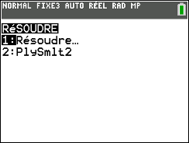

**①**Pour accéder au menu **SOLVEUR**

***résol***

* Appuyer sur la touche :

**②**  Choisir ensuite **2 : PlySmlt2**  puis **1 :** RACINES D’UN

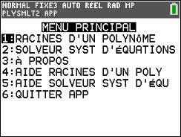

POLYNOME

③ On sélectionne «2 » pour le degré de l’équation puis

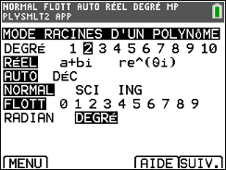

avec la touche

**graphe**

**Suiv.**

**④** On Choisit de résoudre l’équation : -3x² + 60x - 108 $=0$

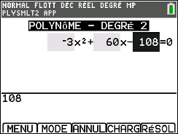

On entre les valeurs des coefficients a,b et c

du polynôme ( -3x² + 60x -108) : a = -3 ; b = 60

et c=-108

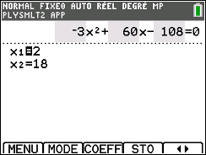

**⑤** Pour obtenir la ou les solutions de l’équation

( s’ils elles existent), on utilise la touche

**graphe**

3) Représentation graphique de la fonction dérivée f’

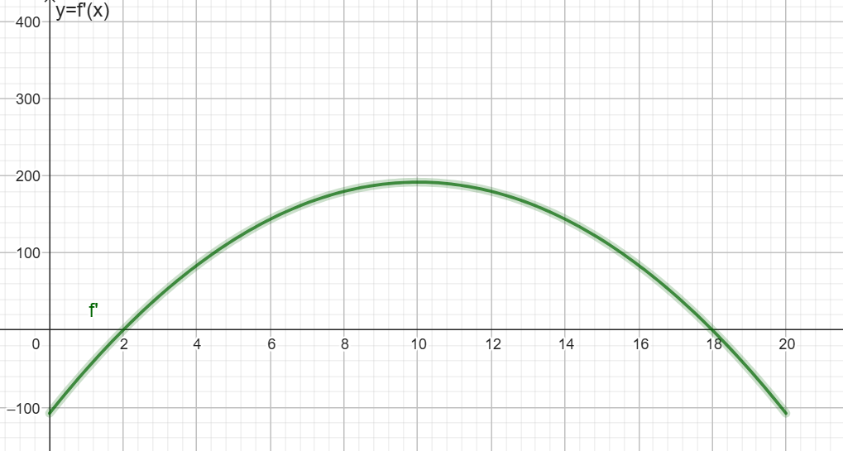

x

4) Tableau de valeurs de la fonction *f* définie comme suit :

$$f\left(x\right)= -x^{3}+ 30x^{2}-108x-500$$

|  |  |  |  |  |  |  |  |  |  |  |  |
| --- | --- | --- | --- | --- | --- | --- | --- | --- | --- | --- | --- |
| **x** | 0 | 2 | 4 | 6 | 8 | 10 | 12 | 14 | 16 | 18 | 20 |
| ***f(x)*** | -500 | -604 | -516 | -284 | 44 | 420 | 796 | 1124 | 1356 | 1444 | 1340 |